UNIVERSIDAD NACIONAL DE INGENIERIA
FACULTAD DE INGENIERIA QUIMICA Y TEXTIL
AREA ACADEMICA DE INGENIERIA QUIMICA

CURSO DE FISICOQUIMICA II (QU-QU-428)

PROBLEMAS DE SISTEMAS BINARIOS

Ingº TEODARDO CARDENAS MENDOZA

P:1.- Andrews [J. Phys. Chem., 29,1041, (1925)] da los siguientes datos para el sistema o-dinitrobenceno p-dinitrobenceno:

%mol  p-dinitrobenceno | 100 | 90 | 80 | 70 | 60 | 50 | 40 | 30 | 20 | 10 | 0
Punto inicial de solidificación  (ºC) | 173,5 | 167,7 | 161,2 | 154,5 | 146,1 | 136,6 | 125,2 | 111,7 | 104,0 | 110,6 | 116,9

Determine:
- El diagrama de fases de temperatura ves composición y determinar la temperatura eutéctica y composición.
- El % máximo de p-dinitrobenceno puro que se obtendrá por cistralización de las mezclas que contenían originalmente 95%, 75% y 45% del compuesto para.
Respuesta: 98,4 % para el primero.

P.2.- El análisis térmico de mezclas líquidas que contienen magnesio y silicio dan los siguientes datos:

% de masa de Mg | 0 | 15 | 30 | 43 | 55 | 63 | 80 | 97 | 100
Temperatura de la 1^{ra} variación de la curva de enfriamiento (ºC) | - | 1290 | 1150 | - | 1070 | - | 1000 | - | -
Temperatura de detención de la curva de enfriamiento (°C) | 1420 | 950 | 950 | 950 | 950 | 1102 | 640 | 640 | 651

Con estos datos, determine:
a) El diagrama de fases del sistema sus áreas de dominio.
b) Las temperaturas inicial y final de fusión, respectivamente, de una mezcla que contiene 20% de Mg.

P.3.- Los datos de temperaturas, en °C, de enfriamiento del sistema Zn-Mg, se muestran a continuación; en él se observan las rupturas (cambios de pendiente) y las paradas (detención de la temperatura de enfriamiento); siendo W_{Zn} el porcentaje de peso de zinc.

W_{Zn} | 0 | 10 | 20 | 30 | 40 | 50 | 60 | 70 | 80 | 84,3 | 90 | 95 | 97 | 97,5 | 100
Ruptura | --- | 623 | 566 | 530 | 443 | 356 | 437 | 517 | 577 | --- | 557 | 456 | --- | 379 | ---
Parada | 651 | 344 | 344 | 344 | 344 | 346 | 346 | 346 | 346 | 595 | 368 | 368 | 368 | 368 | 419

- Dibuje el diagrama de fase, las áreas de dominio ( 3 puntos)
- Las temperaturas y composiciones de los puntos eutécticos, si las hubiere. (1 punto)
- La fórmula empírica de compuestos, si las hubiere. (1 punto)

Datos: Masa atómica: Zn: 65,4; Mg: 24

P.4.- El sistema H₂O - AgNO₃, forma parte de la clase A, tipo I. Se tiene 1000 g de AgNO_{3(s)} (95% de pureza, el resto insolubles) y se desea purificar por recristalización; procediendo de la siguiente manera:
Los 1000 g se disuelven con 500 g de H₂O, por filtración se separan los insolubles y se calienta hasta 100°C. A esta temperatura se lleva a saturación y se enfría todo el sistema hasta 10 °C.
Nuevamente mediante filtración se separan las fases formadas y se desea saber:
- La cantidad de AgNO_{3(s)} recristalizada.
- La cantidad de solución saturada y su composición.
- El rendimiento de la operación.

Use los siguientes datos de solubilidad del AgNO₃

T(°C) | 0,0 | 20.0 | 40.0 | 60.0 | 100.
S(gsal/100gH₂O) | 122 | 222 | 376 | 525 | 952

P.5.- Para el siguiente diagrama de fases, del sistema Aluminio-Calcio, mostrado a continuación:
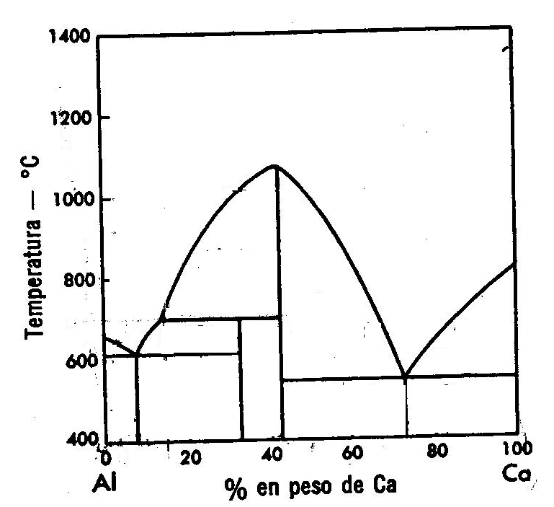

Si se conoce que las masas atómicas del Al y Ca son 27 y 40, respectivamente:
- Determine la fórmula de los compuestos formados (1 punto)
- Rotule las áreas de dominio de cada fase (2 puntos)
- 300 gramos de una mezcla de Al y Ca (contiene 90% en masa de Ca) se calienta hasta 600 °C ¿Cuál es la composición y las masas de las fases formadas? (2 punto)

EL PROFESOR

